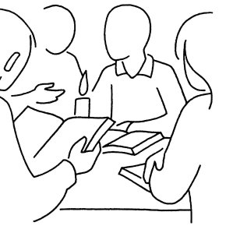
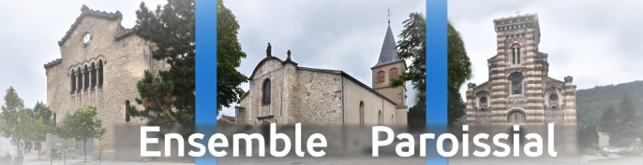

« La parole de Dieu est vivante et efficace… » He 4,12

Le synode nous a fait redécouvrir
le goût et la joie de partager la Parole de Dieu !

Venez vivre quatre « Rencontres autour de la Parole »
Les vendredis 17 et 31 mars, 5 mai et 2 juin, 19h30 - 21h 45
A LA CURE D’AUREC

Objectifs :
- Découvrir la Bible comme Parole vivante
- Se former pour avoir des clés de lecture
- Expérimenter comment le partage nous permet de mieux connaitre Dieu et nous -même. Il construit la fraternité et la Communauté

Contenu :
- Un temps convivial Pizza/Bible ou Dessert/Bible ? : chacun emmène quelque chose à partager, soit une boisson, soit …
- Un petit enseignement
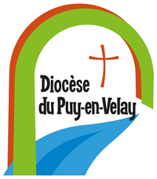
- Vivre un partage biblique de manière différente chaque fois.

Animé par une équipe : Isabelle Cipière, Anne Fauquignon
formationspirituelle@catholique-lepuy.fr
Renseignements/Contact/inscriptions
paroisse.aurec@wanadoo.fr

